|  |
| --- |
| **SPRINT 1: Definiendo el Proyecto - Planificación Scrum – Repositorio Código** |

|  |  |
| --- | --- |
| **Identificación Proyecto** | |
| Nombre Proyecto: | **administración de Hotel** |
| Número Equipo: | Individual |
| **Integrantes del equipo** | |
| Rol  (Líder-Desarrollador – Cliente) | Nombre  Javier Eduardo Tarazona Castellanos |
| líder del proyecto |  |
| Desarrollador |  |
| Desarrollador |  |
|  |  |
|  |  |
|  |  |
| Stakeholders |  |
| **Descripción Proyecto (Mundo del Proyecto)** | |
| Contexto o marco teórico:  Actualmente el hotel no cuenta con una aplicación que le permita tener control sobre el registro de las reservas y disponibilidad de las habitaciones, generando situaciones que impactan la imagen del hotel porque se percibe desorganización, evitando que se den respuestas oportunas a los clientes, llevando a confusiones en el proceso de registro.  Lo anterior se solucionaría con la implementación de un sistema de administración para el hotel que permita automatizar y llevar los datos de disponibilidad y reservas en línea tanto para los clientes como para los trabajadores del hotel. Adicionalmente, con los datos actualizados generar informes que permitan la toma de decisiones oportunas.  Desarrollar un sistema de software que permita el control de la disponibilidad de todas las habitaciones de un hotel en tiempo real, el registro de las personas con sus datos personales, frecuencia del servicio y calificación del servicio.    Los huéspedes pueden crear reservas seguras en línea. También pueden seleccionar la duración de su estancia, el tipo de habitación deseada, obtener complementos y pagar de forma segura a través de una plataforma de pago en línea.|  Los Sistemas de Información se han vuelto un elemento esencial para las organizaciones. A través de su uso se logran importantes avances y contribuyen al avance de las labores.  La tecnología se ha hecho presente en todos los sectores a nivel mundial y hoy se requieren de profesionales que tengan conocimientos en informática, software, así como en estructuración de equipos informáticos.  Si quieres crecer a gran escala deberás mantener contentos a tus clientes y si, nuevamente los sistemas informáticos te pueden ayudar en esto.  Al contar con una red que te permita interactuar diariamente con los clientes, proveedores y accionistas, podrás entender sus necesidades y trabajarás en ello, para solucionarlas o satisfacerlas.  Planteamiento del Problema  Conocer que no se hace que datos no se pueden tener por que no se cuenta con el sistema  Solución  Desarrollar el sistema que mermita tener un control de la información del hotel | |
| **Objetivo General** | |
| Desarrollar sistema de información web que permita administrar la información de un hotel en una primera fase las habitaciones del hotel  Construir el sistema de información web de acuerdo con la orientación del ciclo 4  Realizar el despliegue de la aplicación en el Servidor asignado | |
| **Objetivos Específicos** | |
| Construir los módulos de seguridad y administración de habitaciones para el sistema de información web que permita controlar la disponibilidad de las habitaciones  Desplegar el sistema de información en el servidor asignado | |

|  |
| --- |
| **Requerimientos Funcionales** |

**Módulo de seguridad**

Permitir registrar los datos básicos de las personas

* Tipo de documento
* Documento
* Nombre completo
* Correo
* Celular
* Genero

Registrar usuarios administradores del sistema

* Usuario
* Contraseña
* Asociar una persona al usuario

**Módulo de Administración de habitaciones**

Registrar torre del hotel

* Nombre de la torre
* Estado

Registrar pisos de la torre

* Nombre del piso
* Estado
* Asociar torre

Registrar habitaciones

* Numero de la habitación
* Estado
* Precio
* Descripción
* Asociar piso
* Estado de ocupación

Registrar reserva de la habitación

* Fecha inicio
* Fecha fin
* Asociar persona
* Asociar habitación
* Descuento
* Valor neto a pagar

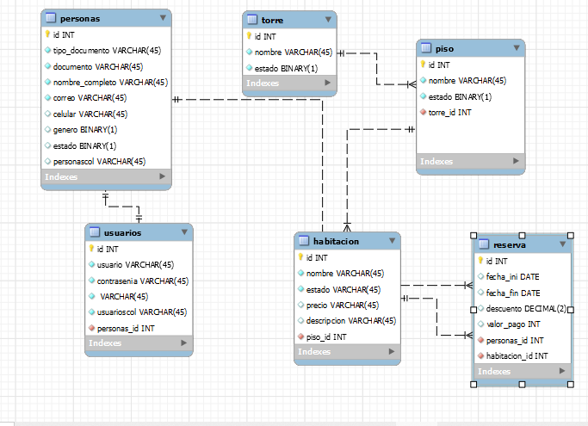

|  |
| --- |
| **Requerimientos NO Funcionales** |

Requerimiento y Usabilidad’¿¡

Lenguajes de programación a usar {java -> spring boot}

Modo de base de datos {Mongo}

|  |
| --- |
| **Planificación SCRUM - JIRA** |

Como evidencia de la planificación del proyecto con la metodología ágil SCRUM, utilizando el software JIRA, se debe presentar capturas de pantalla donde se visualicen aspectos:

* Creación del proyecto.
* Integrantes del equipo invitados en JIRA
* Épicas e historias de usuario (Por lo menos una épica) (Hoja de Ruta)
* Creación y lanzamiento de un Sprint (Backlog y Tablero)

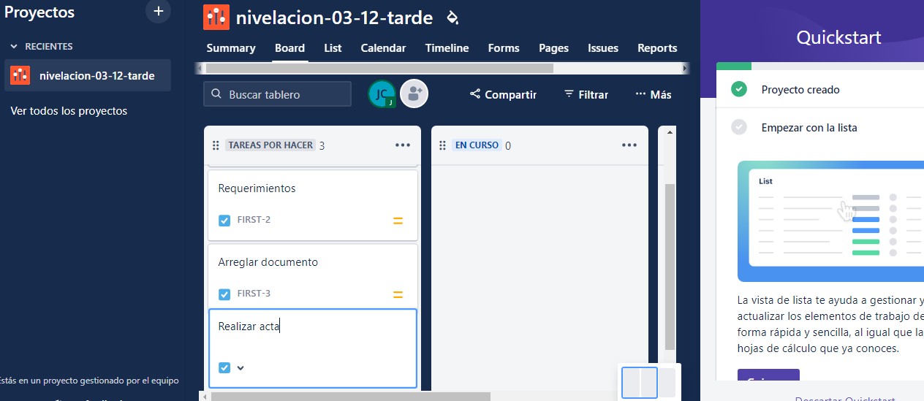

|  |
| --- |
| **Repositorio de Código GitLab o GitHub** |

Como evidencia del repositorio de código, creado con GitLab o GitHub, además de la URL del repositorio, se debe presentar capturas de pantalla donde se visualicen aspectos:

* Creación del proyecto del repositorio.
* Integrantes del equipo invitados.
* Evidencia de la realización de alguna actualización (commit), donde se visualice la actualización y el historial de actualizaciones (Versiones)

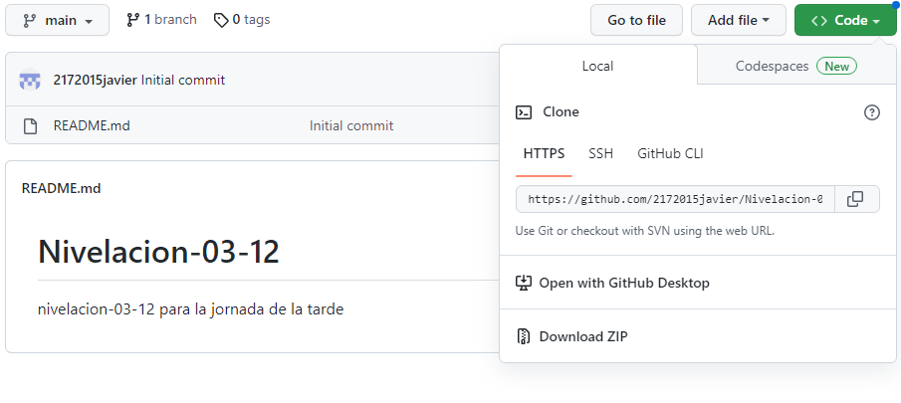

|  |
| --- |
| **Evidencias de las Reuniones de Equipo** |

Como evidencia de las reuniones que efectúa el equipo del proyecto, presentar capturas de pantalla de las reuniones efectuadas y si lo consideran pertinente algunas actas de las reuniones.